институт ОБЩЕСТВЕННОГО МНЕНИЯ «квалитас»


394036, г. Воронеж, пр. Революции, д. 44, к. 14
тел.: (473) 251-20-75, 251-90-75
E-mail: office@qualitas.ru
Internet: http://www.qualitas.ru
ИНН 3666065119
Расчётный счёт № 40702810613400101661 ЦЧ банк СБ РФ г. Воронеж

ЕЖЕМЕСЯЧНЫЙ БЮЛЛЕТЕНЬ
СОЦИОЛОГИЧЕСКИХ СООБЩЕНИЙ
ПО г. ВОРОНЕЖУ

№ 2025-07 (331)

При использовании информации ссылка на Институт
общественного мнения «Квалитас» обязательна.

В этом выпуске:

1 раздел: АНТИАЛКОГОЛЬНАЯ КАМПАНИЯ В СВЕТЕ СЕГОДНЯШНИХ РЕАЛИЙ
- В самом начале перестройки широкий резонанс получила так называемая антиалкогольная кампания. Каково Ваше отношение к ней сегодня?
- Если бы сегодня была объявлена антиалкогольная кампания, то Вы бы поддержали ее или нет?
- Если сравнить ситуацию с алкоголизмом во времена Михаила Горбачева (1985-1991) и сейчас, то как она, по Вашему мнению, изменилась?

2 раздел: Как живём и как жить будем?
- Как Вы полагаете, Ваше нынешнее материальное положение (Вашей семьи) лучше, хуже или примерно такое же, каким оно было год назад?
- Как Вы полагаете, в ближайшие 12 месяцев Ваше материальное положение улучшится, ухудшится или останется примерно таким же, как сейчас?
- Как, по Вашему мнению, в ближайшие 12 месяцев изменится жизнь большинства россиян: улучшится, ухудшится или останется примерно такой же, как сейчас?
- А как Вы думаете, в ближайшие 5 лет материальное положение россиян в целом улучшится, ухудшится или останется прежним?
- Как Вы полагаете, нынешние условия жизни в нашей области лучше, хуже или примерно такие же, как и в целом по стране?
- Если говорить о крупных покупках для дома – таких, как мебель, холодильник, бытовая электроника, телевизор - то, как Вы полагаете, сейчас в целом хорошее или плохое время для того, чтобы делать такие покупки?

3 раздел: Внимание – мошенники!
- Скажите, пожалуйста, как Вы реагируете на телефонные звонки с незнакомых номеров?
- Становились ли Вы жертвой мошенников?
- Как Вы думаете, Вас легко обмануть?
- Знаете ли Вы, как защитить себя от обмана мошенников?
- Из каких источников Вы получаете информацию о способах защиты от мошенников?

4 раздел: Нужна ли воронежцам демократия?
- Является ли Россия демократическим государством?
- Готовы ли Вы поступиться частью своих демократических свобод (слова, печати, зарубежных поездок, валютных операций и прочее) в обмен на стабилизацию экономической и политической ситуации в стране?
- Что сейчас более необходимо: демократия или порядок?
5 раздел: РАБОТА: ВЫБОР МЕЖДУ ЗАРПЛАТОЙ И ИНТЕРЕСОМ
- Давайте представим, что Вам предстоит сделать выбор между интересной для Вас работой и работой, на которой платят больше. Что бы Вы выбрали?

Редколлегия:

Н.А. Романович (главный редактор)
Ю.В. Митрофанов (редактор)
Ю.С. Алимова (руководитель полевого исследования)

опрос проведен:

– 21 – 28 июля 2025 г., всего опрошено 600 человек;
– метод: телефонное интервью;
– выборка репрезентативна для населения Воронежа старше 18 лет по полу и возрасту.

ИНСТИТУТ ОБЩЕСТВЕННОГО МНЕНИЯ «квалитас». тел.: (473) 251-90-75, 251-20-75

Опрос проведён ИОМ "Квалитас" 21 – 28 июля 2025 года методом телефонного интервью.
Выборка репрезентативна для населения г. Воронежа старше 18 лет по полу и возрасту.
Опрошено 600 человек.

1 раздел: АНТИАЛКОГОЛЬНАЯ КАМПАНИЯ В СВЕТЕ СЕГОДНЯШНИХ РЕАЛИЙ

В САМОМ НАЧАЛЕ ПЕРЕСТРОЙКИ ШИРОКИЙ РЕЗОНАНС ПОЛУЧИЛА ТАК НАЗЫВАЕМАЯ АНТИАЛКОГОЛЬНАЯ КАМПАНИЯ. КАКОВО ВАШЕ ОТНОШЕНИЕ К НЕЙ СЕГОДНЯ?
Таблица 1
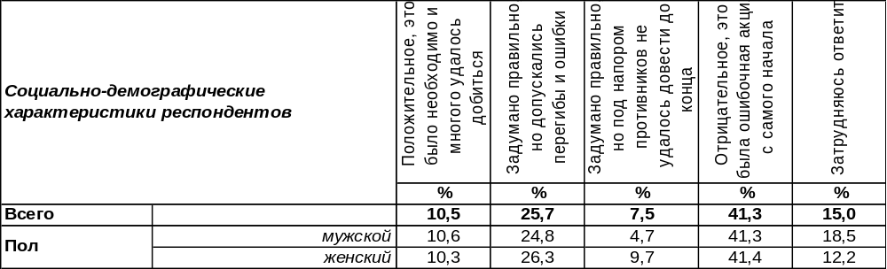
(Примечание: распределение ответов респондентов по строке составляет 100%)
С начала прошлого века советская Россия пережила несколько антиалкогольных кампаний. Первая стартовала ещё в 1917 году: сразу после захвата власти Петроградский реввоенсовет издал приказ от 8 ноября 1917 года, который гласил: «впредь до особого распоряжения воспрещается производство алкоголя и всяких „алкогольных напитков“». Через несколько лет приказ был отменен, но стартовали новые кампании: в 1929, 1958, в 1972 гг., которые также заканчивались отменой, но сама идея оказалась очень живучей. Поэтому 40 лет назад грянула самая масштабная и неоднозначная — «горбачевская» антиалкогольная кампания. Первоначальные быстрые успехи в долгосрочной перспективе привели к тяжелым социальным и экономическим последствиям (рост теневого рынка, увеличение смертности от отравлений суррогатами, ущерб бюджету и пр.). Несмотря на то, что часть общества (в основном, женская половина) «сухой закон» поддержала, он быстро обрел противников ещё в 80-е годы прошлого века.
И сегодня, спустя почти полвека, население по-прежнему неоднозначно в своих оценках: четверо из десяти считают ее ошибочной, только один из десяти оправдывает её полностью. Остальные одобряют, но с оговорками. На перегибы и ошибки сетовали 26% респондентов, о том, что не удалось довести дело до конца – 8% опрошенных. Чем старше воронежцы, тем негативнее относятся они к «горбачевской» кампании: от 24% среди молодежи до 60% среди пожилых людей. Очевидно, старики помнят о всех катастрофических последствиях «горбачевской» инициативы. А молодежь, зная о кампании понаслышке, настроена лояльнее (по-видимому, она оценивает не столько кампанию, сколько саму идею).
Сравним результаты воронежского и всероссийского опроса. Всероссийский опрос проведен ВЦИОМ в мае 2025 года методом телефонного интервью, опрошено 1600 россиян от 18 лет и старше.

В самом начале перестройки широкий резонанс получила так называемая
антиалкогольная кампания. Каково Ваше отношение к ней сегодня?

Отношение воронежцев и россиян в целом к антиалкогольной «горбачевской» кампании практически идентично.
ИНСТИТУТ ОБЩЕСТВЕННОГО МНЕНИЯ «квалитас». тел.: (473) 251-90-75, 251-20-75
Опрос проведён ИОМ "Квалитас" 21 – 28 июля 2025 года методом телефонного интервью.
Выборка репрезентативна для населения г. Воронежа старше 18 лет по полу и возрасту.
Опрошено 600 человек.

ЕСЛИ БЫ СЕГОДНЯ БЫЛА ОБЪЯВЛЕНА АНТИАЛКОГОЛЬНАЯ КАМПАНИЯ, ТО ВЫ БЫ ПОДДЕРЖАЛИ ЕЕ ИЛИ НЕТ?
Таблица 2
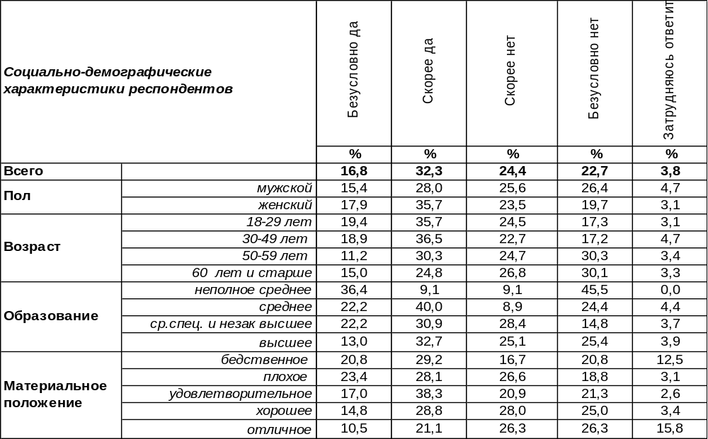
(Примечание: распределение ответов респондентов по строке составляет 100%)
Готовность в той или иной степени поддержать очередную антиалкогольную кампанию, будь она сегодня объявлена, изъявили 49% опрошенных – то есть почти половина горожан. При этом бедные люди её поддержат скорее, чем богатые, а молодые – скорее, чем пожилые. Женщины ратуют за подобную инициативу чаще (54%), чем мужчины (43%).
Однако другая половина опрошенных (47%) выступят против очередной антиалкогольной кампании, если она вдруг начнется. Среди мужского населения это число возрастает до 52%. По мере роста уровня дохода число противников возрастает от 38% среди бедных до 53% среди богатых.
Уровень поддержки антиалкогольной кампании, равно как и протеста против неё, среди россиян в целом приближен к показателям воронежского опроса. Всероссийский опрос проведен ВЦИОМ в мае 2025 года методом телефонного интервью, опрошено 1600 россиян от 18 лет и старше.

Если бы сегодня была объявлена антиалкогольная кампания, то Вы бы поддержали ее или нет?

ИНСТИТУТ ОБЩЕСТВЕННОГО МНЕНИЯ «квалитас». тел.: (473) 251-90-75, 251-20-75
Опрос проведён ИОМ "Квалитас" 21 – 28 июля 2025 года методом телефонного интервью.
Выборка репрезентативна для населения г. Воронежа старше 18 лет по полу и возрасту.
Опрошено 600 человек.

ЕСЛИ СРАВНИТЬ СИТУАЦИЮ С АЛКОГОЛИЗМОМ ВО ВРЕМЕНА МИХАИЛА ГОРБАЧЕВА (1985-1991) И СЕЙЧАС, ТО КАК ОНА, ПО ВАШЕМУ МНЕНИЮ, ИЗМЕНИЛАСЬ?
Таблица 3
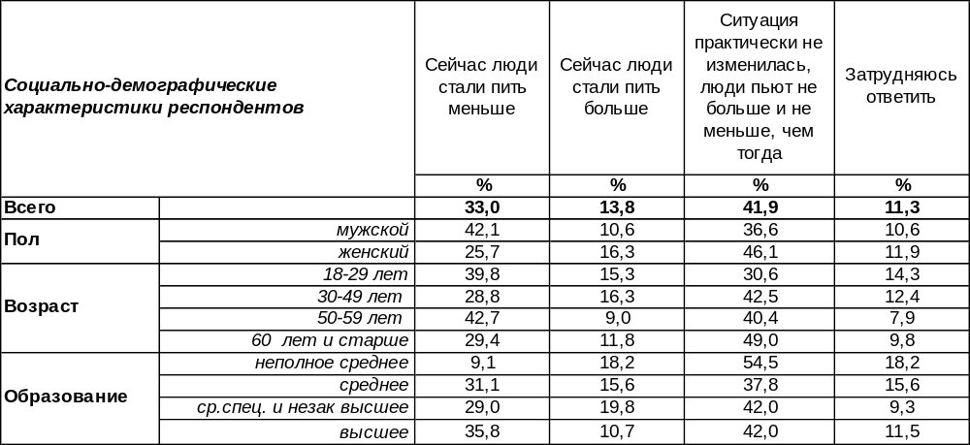
(Примечание: распределение ответов респондентов по строке составляет 100%)
Ответить на вопрос о том, стали ли люди пить больше или меньше, неискушенному респонденту тяжело, поскольку он не знает статистику потребления алкогольных напитков. Значит, все, что он может – это оценить ситуацию с употреблением алкоголя в собственном окружении.
Так вот, по оценкам воронежцев, каждый третий опрошенный считает, что сегодня люди стали пить меньше, чем сорок лет назад (33%). Мужчины убеждены в этом почти в два раза чаще (42%), чем женщины (26%). Удивительно, что в этом уверены и те, кто сорок лет назад уже вступил в пору совершеннолетия (43%), и те, кто ещё не родился в ту пору (40%).
Впрочем, 42% горожан полагают, что со времен «горбачевской» перестройки ситуация с потреблением алкоголя в России не поменялась. Это скорее женское мнение (46%), чем мужское (37%). Чаще других так думают государственные и муниципальные служащие (58%).
Только 14% горожан считают, что сейчас люди стали пить больше, чем в конце прошлого века. Среди респондентов с плохим материальным положением это число возрастает до 23%.
Сравним результаты воронежского и всероссийского опроса. Всероссийский опрос проведен ВЦИОМ в мае 2025 года методом телефонного интервью, опрошено 1600 россиян от 18 лет и старше.

Если сравнить ситуацию с алкоголизмом во времена Михаила Горбачева (1985-1991) и сейчас,
то как она, по Вашему мнению, изменилась?

Хотя оценки воронежцев и россиян в целом схожи, в отличие от воронежцев, среди россиян преобладает мнение, что сегодня соотечественники стали пить меньше, чем полвека назад – к нему склоняется каждый четвертый из десяти опрошенных. Это самый популярный ответ среди прочих альтернатив.
ИНСТИТУТ ОБЩЕСТВЕННОГО МНЕНИЯ «квалитас». тел.: (473) 251-90-75, 251-20-75
Опрос проведён ИОМ "Квалитас" 21 – 28 июля 2025 года методом телефонного интервью.
Выборка репрезентативна для населения г. Воронежа старше 18 лет по полу и возрасту.
Опрошено 600 человек.

2 раздел: Как живём и как жить будем?

КАК ВЫ ПОЛАГАЕТЕ, ВАШЕ НЫНЕШНЕЕ МАТЕРИАЛЬНОЕ ПОЛОЖЕНИЕ (ВАШЕЙ СЕМЬИ) ЛУЧШЕ, ХУЖЕ ИЛИ ПРИМЕРНО ТАКОЕ ЖЕ, КАКИМ ОНО БЫЛО ГОД НАЗАД?
Таблица 8
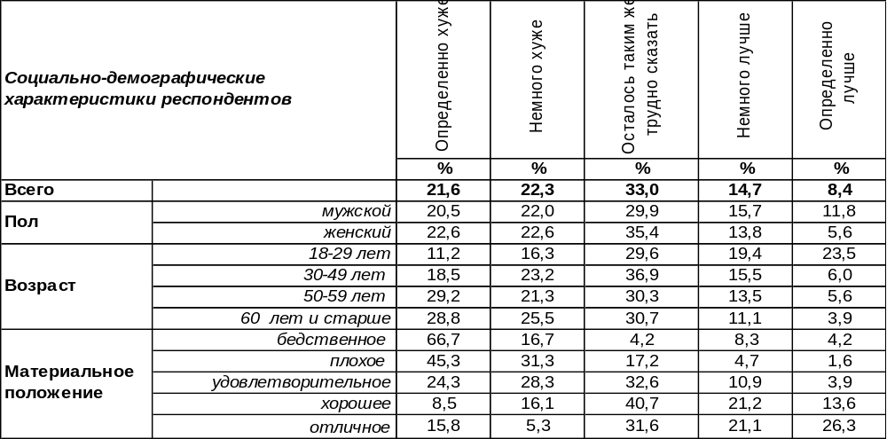
(Примечание: распределение ответов респондентов по строке составляет 100%)
За прошедший год материальное положение каждого третьего воронежца (33%) осталось прежним. А остальные почти в два раза чаще говорили об ухудшении своего благосостояния (44%), чем о его улучшении (23%). Среди самых бедных число свидетельствующих об ухудшении увеличивается до 83%. Среди самых богатых число свидетельствующих об улучшении возрастает до 47%. Как тут не вспомнить Карла Маркса с его законом углубляющейся экономической дифференциации: «бедные беднеют, а богатые богатеют», что в итоге способствует концентрации капитала все у меньшего числа людей.
Далеко не первый год воронежцы отвечают на этот вопрос. Сравним ответы.

Как Вы полагаете, Ваше нынешнее материальное положение (Вашей семьи) лучше, хуже или примерно такое же, каким оно было год назад?

Показатели довольно противоречивые. С одной стороны, рухнула тенденция снижения числа обедневших, характерная для последних четырех лет. Это число возросло с 35% до 44% за последний год. С другой стороны, сохраняется тенденция повышения числа тех, кто становится богаче: с 11% в 2021 году до 23% в 2025 году.
ИНСТИТУТ ОБЩЕСТВЕННОГО МНЕНИЯ «квалитас». тел.: (473) 251-90-75, 251-20-75
Опрос проведён ИОМ "Квалитас" 21 – 28 июля 2025 года методом телефонного интервью.
Выборка репрезентативна для населения г. Воронежа старше 18 лет по полу и возрасту.
Опрошено 600 человек.

КАК ВЫ ПОЛАГАЕТЕ, В БЛИЖАЙШИЕ 12 МЕСЯЦЕВ ВАШЕ МАТЕРИАЛЬНОЕ ПОЛОЖЕНИЕ УЛУЧШИТСЯ, УХУДШИТСЯ ИЛИ ОСТАНЕТСЯ ПРИМЕРНО ТАКИМ ЖЕ, КАК СЕЙЧАС?
Таблица 9
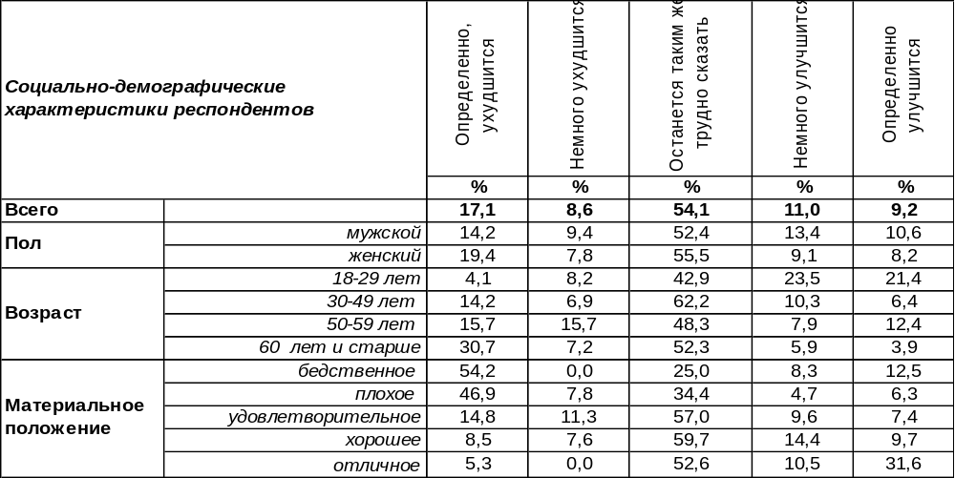
(Примечание: распределение ответов респондентов по строке составляет 100%)
Большинство воронежцев прогнозируют стабилизацию своего материального состояния на ближайший год (54%). Остальные респонденты в этом индивидуальном краткосрочном прогнозе разделились на оптимистов (20%) и пессимистов (26%) с перевесом в сторону негатива. Зато среди молодёжи оптимизм (45%) превышает пессимизм (12%) почти в четыре раза! Среди респондентов с бедственным материальным положением число пессимистов возрастает до 54%, а среди состоятельных горожан количество оптимистов увеличивается до 42%.
Сравним индивидуальные краткосрочные прогнозы за последние годы.

Как Вы полагаете, в ближайшие 12 месяцев Ваше материальное положение улучшится,
ухудшится или останется примерно таким же, как сейчас?

Бросается в глаза, что в довоенное время было больше негативных прогнозов, чем после 2022 года. Если в 2020 году опасались ухудшения своего материального положения в ближайшей перспективе 32% воронежцев, то за период 2022-2025 гг. это число не поднималось выше 26%.
А оптимизм по поводу своего личного благосостояния медленно, но неуклонно продолжает расти: с 12% в 2022 году до 20% в 2025 году.
ИНСТИТУТ ОБЩЕСТВЕННОГО МНЕНИЯ «квалитас». тел.: (473) 251-90-75, 251-20-75
Опрос проведён ИОМ "Квалитас" 21 – 28 июля 2025 года методом телефонного интервью.
Выборка репрезентативна для населения г. Воронежа старше 18 лет по полу и возрасту.
Опрошено 600 человек.

КАК, ПО ВАШЕМУ МНЕНИЮ, В БЛИЖАЙШИЕ 12 МЕСЯЦЕВ ИЗМЕНИТСЯ ЖИЗНЬ БОЛЬШИНСТВА РОССИЯН: УЛУЧШИТСЯ, УХУДШИТСЯ ИЛИ ОСТАНЕТСЯ ПРИМЕРНО ТАКОЙ ЖЕ, КАК СЕЙЧАС?
Таблица 10
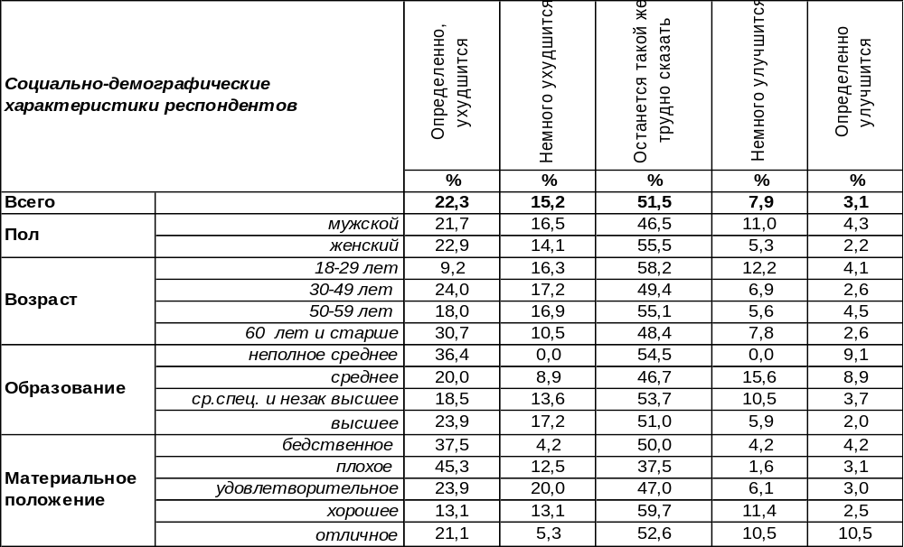
(Примечание: распределение ответов респондентов по строке составляет 100%)
В краткосрочном социальном прогнозе пессимизм (38%) явно превалирует над оптимизмом (11%). При этом ожидания стабилизации являются самым популярным ответом большинства населения (52%). Социальный оптимизм в большей степени свойственен богатым людям (21%).
Сравним краткосрочные социальные прогнозы для россиян за последние годы.

Как, по Вашему мнению, в ближайшие 12 месяцев изменится жизнь большинства
россиян: улучшится, ухудшится или останется примерно такой же, как сейчас?

По сравнению с 2022 годом (43%) в краткосрочном социальном прогнозе пессимистические ожидания последующих лет оказались ниже довоенных и колебались в районе 34-38%. В то же время наблюдается медленный рост оптимизма с 2021 года: с 5% до 11% в 2025 году.
ИНСТИТУТ ОБЩЕСТВЕННОГО МНЕНИЯ «квалитас». тел.: (473) 251-90-75, 251-20-75
Опрос проведён ИОМ "Квалитас" 21 – 28 июля 2025 года методом телефонного интервью.
Выборка репрезентативна для населения г. Воронежа старше 18 лет по полу и возрасту.
Опрошено 600 человек.

А КАК ВЫ ДУМАЕТЕ, В БЛИЖАЙШИЕ 5 ЛЕТ МАТЕРИАЛЬНОЕ ПОЛОЖЕНИЕ РОССИЯН В ЦЕЛОМ УЛУЧШИТСЯ, УХУДШИТСЯ ИЛИ ОСТАНЕТСЯ ПРЕЖНИМ?
Таблица 11
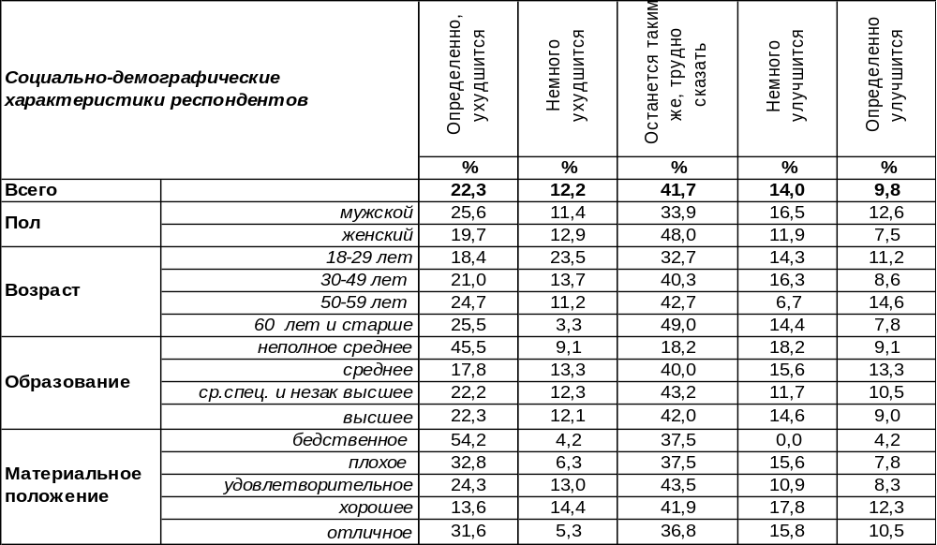
(Примечание: распределение ответов респондентов по строке составляет 100%)
В долгосрочном социальном прогнозе оптимизм (24%) существенно уступает пессимизму (35%). Повышенная тревога относительно ухудшения материального благосостояния более свойственна самым бедным горожанам (58%). Наиболее оптимистичны в долгосрочных ожиданиях респонденты с хорошим материальным положением (30%).
Однако 42% опрошенных предполагают, что особых изменений в материальном плане в ближайшие 5 лет не произойдет. В целом же долгосрочный социальный прогноз более оптимистичен в отличие от краткосрочного.
Сравним долгосрочные социальные прогнозы воронежцев за последние годы.

Как Вы думаете, в ближайшие 5 лет материальное положение россиян в целом
улучшится, ухудшится или останется прежним?

Оптимистические ожидания в долгосрочном социальном прогнозе за прошедший год снизились с 29% до 24%. Пессимистически прогнозы выросли с 2022 года с 22% до 35%.
ИНСТИТУТ ОБЩЕСТВЕННОГО МНЕНИЯ «квалитас». тел.: (473) 251-90-75, 251-20-75
Опрос проведён ИОМ "Квалитас" 21 – 28 июля 2025 года методом телефонного интервью.
Выборка репрезентативна для населения г. Воронежа старше 18 лет по полу и возрасту.
Опрошено 600 человек.

КАК ВЫ ПОЛАГАЕТЕ, НЫНЕШНИЕ УСЛОВИЯ ЖИЗНИ В НАШЕЙ ОБЛАСТИ ЛУЧШЕ, ХУЖЕ ИЛИ ПРИМЕРНО ТАКИЕ ЖЕ, КАК И В ЦЕЛОМ ПО СТРАНЕ?
Таблица 12
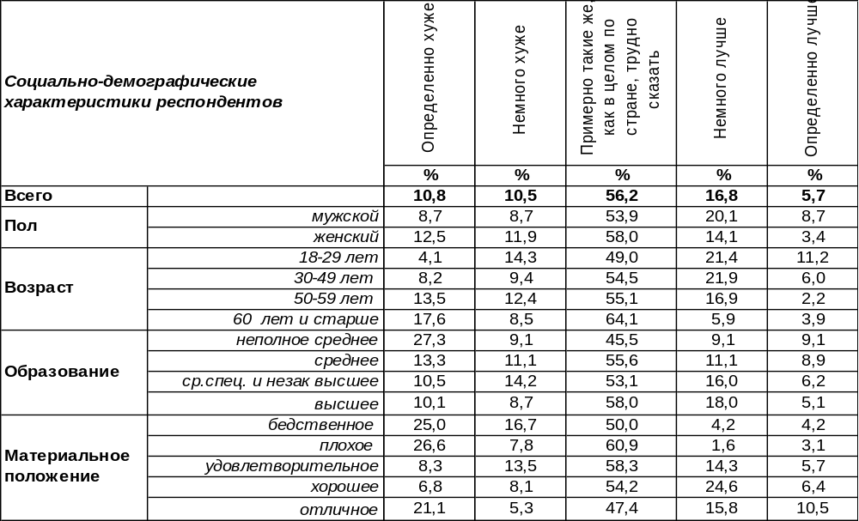
(Примечание: распределение ответов респондентов по строке составляет 100%)
Горожане в большинстве своем считают, что условия жизни в Воронежской области примерно такие же, как и в целом по стране (56%). Остальные же жители Воронежа в споре о том, лучше у нас или хуже, разделились на два противоположных лагеря. 21% воронежцев сетуют на то, что местные условия жизни хуже, чем в среднем по стране, в то время как 23% горожан уверены в превосходстве Воронежской области над прочими регионами в этом отношении.
Положительные оценки чаще давали молодые люди (33%), чем пожилые (10%). Если среди воронежцев с хорошим материальным положением положительно оценили условия жизни 31%, то среди горожан с плохим материальным положением – только 5%.
Как оценивали воронежцы условия жизни в нашей области в прошлые годы?

Как Вы полагаете, нынешние условия жизни в нашей области лучше,
хуже или примерно такие же, как и в целом по стране?

Начиная с 2018 года, разница между позитивными и негативными оценками не превышает статистической ошибки измерения. С 2010 года преобладает мнение, что условия жизни в Воронежской области не отличаются от условий жизни в целом по стране.
ИНСТИТУТ ОБЩЕСТВЕННОГО МНЕНИЯ «квалитас». тел.: (473) 251-90-75, 251-20-75
Опрос проведён ИОМ "Квалитас" 21 – 28 июля 2025 года методом телефонного интервью.
Выборка репрезентативна для населения г. Воронежа старше 18 лет по полу и возрасту.
Опрошено 600 человек.

ЕСЛИ ГОВОРИТЬ О КРУПНЫХ ПОКУПКАХ ДЛЯ ДОМА – ТАКИХ, КАК МЕБЕЛЬ, ХОЛОДИЛЬНИК, БЫТОВАЯ ЭЛЕКТРОНИКА, ТЕЛЕВИЗОР - ТО, КАК ВЫ ПОЛАГАЕТЕ, СЕЙЧАС В ЦЕЛОМ ХОРОШЕЕ ИЛИ ПЛОХОЕ ВРЕМЯ ДЛЯ ТОГО, ЧТОБЫ ДЕЛАТЬ ТАКИЕ ПОКУПКИ?
Таблица 13
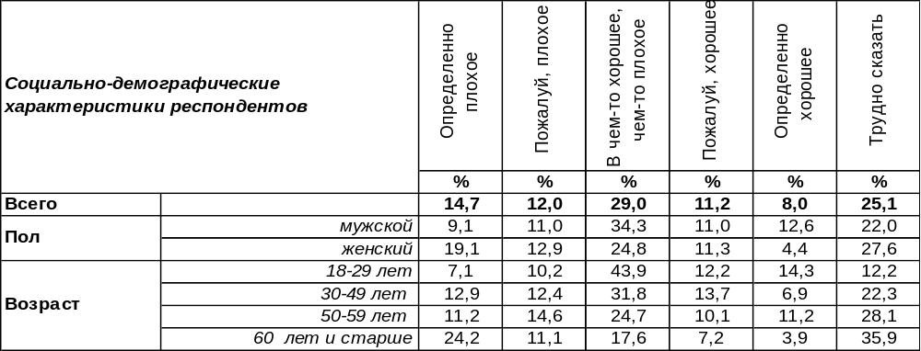
(Примечание: распределение ответов респондентов по строке составляет 100%)
Более четверти горожан (29%) не усматривают в текущем моменте что-то особенное и полагают, что нынче время, как и всегда – в чем-то хорошее, а в чем-то плохое.
Остальные воронежцы чаще (27%) характеризуют сегодняшнее время как плохое для совершения крупных покупок для дома. Чем беднее люди, тем чаще они так считают. Среди самых бедных горожан число сторонников этого мнения возрастает до 63%.
Хорошим для покупки бытовой техники и мебели для дома называют нынешнее время 19% жителей Воронежа. Среди самых богатых горожан число сторонников такого мнения возрастает до 37%.
Немало респондентов (25%) вообще затрудняются как-то оценить ситуацию в этом отношении.
Сравним ответы воронежцев в прошлые годы.

Если говорить о крупных покупках для дома – таких, как мебель, холодильник, бытовая техника, телевизор - то, как Вы полагаете, сейчас в целом хорошее или плохое время для того,
чтобы делать такие покупки?

Вот уже одиннадцатый год подряд отрицательные оценки потребительского рынка превалируют над положительными. Правда, если за период 2021-2022 гг. их число увеличилось с 37% до 45%, то за 2022-2025 гг. это число уменьшилось с 45% до 27%. Получается, что сегодня крупные покупки для дома уместнее, чем три года назад.
ИНСТИТУТ ОБЩЕСТВЕННОГО МНЕНИЯ «квалитас». тел.: (473) 251-90-75, 251-20-75
Опрос проведён ИОМ "Квалитас" 21 – 28 июля 2025 года методом телефонного интервью.
Выборка репрезентативна для населения г. Воронежа старше 18 лет по полу и возрасту.
Опрошено 600 человек.

3 раздел: Внимание – мошенники!

СКАЖИТЕ, ПОЖАЛУЙСТА, КАК ВЫ РЕАГИРУЕТЕ НА ТЕЛЕФОННЫЕ ЗВОНКИ С НЕЗНАКОМЫХ НОМЕРОВ?
Таблица 14
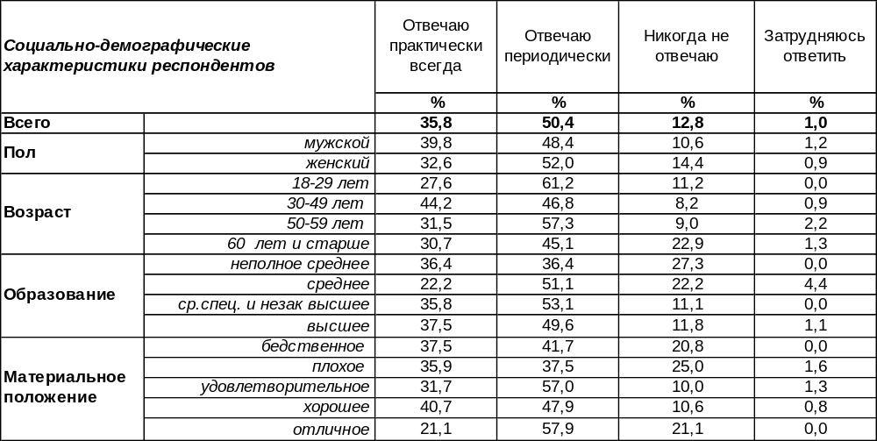
(Примечание: распределение ответов респондентов по строке составляет 100%)
Телефонное мошенничество – особая примета нашего времени, сопутствующая виртуальной возможности управлять своими деньгами. Она выявила, насколько наши граждане доверчивы и беззащитны перед наглой ложью. Поэтому социальная реклама настойчиво призывает людей не брать трубку вовсе, если высвечивается незнакомый номер. Этому совету сегодня намерены следовать 13% воронежцев. Женщины (14%) чаще прибегают к такому радикальному способу защиты, чем мужчины (11%). Но чаще всех так поступают неработающие пенсионеры – 25%.
Половина горожан на свой страх и риск все же отвечают на звонки с незнакомых номеров (50%), правда, не всегда. Наиболее беспечны в этом отношении люди молодые (61%) и холостые (57%). Возможно, романтические чувства не позволяют им пропустить судьбоносный звонок… А вдруг это звонит будущая любовь и судьба?
Самые бесстрашные (36%) отвечают на звонок всегда. Вне зависимости от того, с какого номера сделан звонок, на него ответят 40% мужчин и только 33% женщин. Наиболее «отзывчивы» в этом отношении домохозяйки (55%), вероятно, просто любят поболтать… А среди воронежских бизнесменов готовность взять трубку достигает своего пика – 60%. Очевидно, деловые люди боятся пропустить важный звонок.
Сравним результаты сегодняшнего и прошлогоднего опроса [Бюллетень 2024 - 05].

Скажите, пожалуйста, как Вы реагируете на телефонные звонки с незнакомых номеров?

Несколько уменьшилось число воронежцев, которые раньше декларировали свое намерение не отвечать на незнакомые номера (с 17% до 13%). Следует отметить, что это лишь декларация, поскольку с интервьюером они все же поговорили. Умножилось число смелых горожан, которые отвечают на телефонный звонок всегда (с 27% до 36%).
ИНСТИТУТ ОБЩЕСТВЕННОГО МНЕНИЯ «квалитас». тел.: (473) 251-90-75, 251-20-75
Опрос проведён ИОМ "Квалитас" 21 – 28 июля 2025 года методом телефонного интервью.
Выборка репрезентативна для населения г. Воронежа старше 18 лет по полу и возрасту.
Опрошено 600 человек.

СТАНОВИЛИСЬ ЛИ ВЫ ЖЕРТВОЙ МОШЕННИКОВ?
Таблица 15
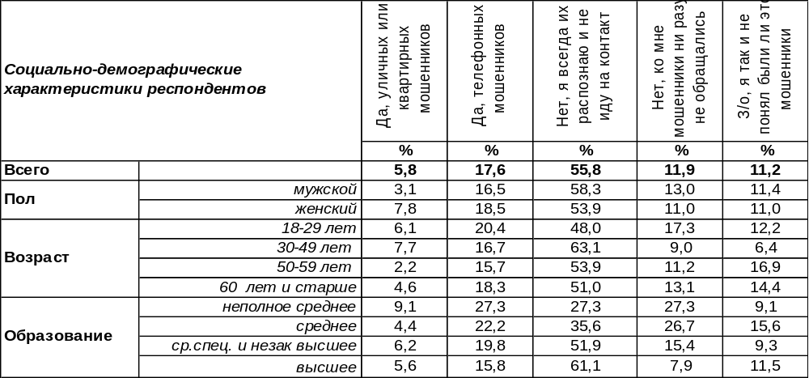
(Примечание: ввиду того что на вопрос допускалось несколько вариантов ответа,
распределение ответов респондентов по строке превышает 100%)
Большинство воронежцев уверены, что они всегда распознают телефонных мошенников и никогда не идут на контакт с ними (56%). Число подобных ответов возрастает вместе с ростом уровня образования респондентов с 27% (неполное ср.) до 61% (высшее). Мужчины более уверены в себе (58%), чем женщины (54%). Наиболее часто начеку бизнесмены (67%). Пенсионеры – слабое звено в этой цепочке, но работающие пенсионеры чаще утверждают, что в состоянии распознать мошенников (58%), чем неработающие (42%).
Жертвами телефонных мошенников уже оказались в нашем городе 18% опрошенных. Это ошеломляющие число для миллионного города – 180 000 жителей!! Пожалуй, и правда стоит забить в колокола… Чем ниже уровень образования горожан, тем вернее они попадаются на удочку мошенников. Как ни странно, но чаще богатых становились жертвами телефонных мошенников бедные люди, которым и так не хватает на хлеб (46%). Легче обмануть холостых респондентов (21%), чем женатых (16%). В зоне риска также оказались безработные (27%) и студенты (29%).
Некоторых горожан (6%) грабили по старинке: либо на улице, либо посредством квартирной кражи. Почему-то самые бедные горожане подвергались грабежам в четыре раза чаще (21%), чем высокодоходные группы (5%).
Кому-то до сих пор везло – им ни разу не приходилось сталкиваться с мошенниками (12%). А кто-то до сих пор так и не разобрался – были ли это мошенники или нет (11%).
Этот же вопрос мы задавали воронежцам в прошлом году. Сравним ответы [Бюллетень 2024 - 05].

Становились ли Вы жертвой мошенников?

Согласно результатам опроса, за прошедший год число обманутых телефонными мошенниками воронежцев увеличилось с 15% до 18%. Как остановить мошенников?
ИНСТИТУТ ОБЩЕСТВЕННОГО МНЕНИЯ «квалитас». тел.: (473) 251-90-75, 251-20-75
Опрос проведён ИОМ "Квалитас" 21 – 28 июля 2025 года методом телефонного интервью.
Выборка репрезентативна для населения г. Воронежа старше 18 лет по полу и возрасту.
Опрошено 600 человек.

КАК ВЫ ДУМАЕТЕ, ВАС ЛЕГКО ОБМАНУТЬ?
Таблица 16
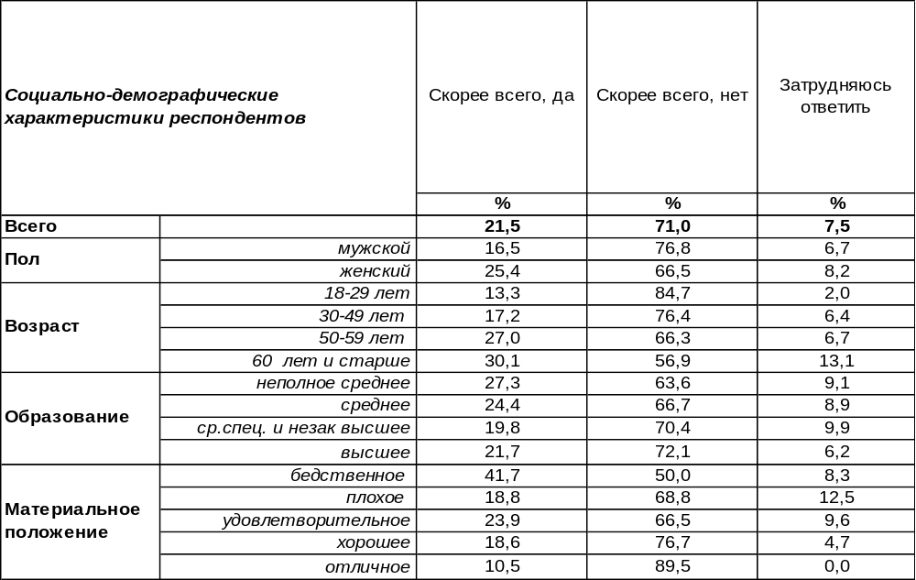
(Примечание: распределение ответов респондентов по строке составляет 100%)
Большинство горожан полагает, что обмануть их не удастся никому (71%). Чаще уверены в своей бдительности мужчины (77%), чем женщины (67%). Чем моложе люди, тем крепче они убеждены, что их не обманешь (до 85% среди горожан от 18 до 29 лет). С повышением уровня образования убежденность в том, что их никто не обманет, возрастает с 64% до 72%. Максимальная уверенность в том, что их никому не удастся провести, свойственна самым богатым людям (90%).
Однако 21% воронежцев, напротив, полагают, что их легко обмануть. Женщины более доверчивы (25%), чем мужчины (17%). Степень беззащитности перед мошенниками возрастает от 13% среди молодежи до 30% среди пожилых людей. Наиболее уязвимыми группами населения по части обмана оказались самые бедные люди (42%), неработающие пенсионеры (30%), работники бюджетных предприятий (30%).
Сравним, как изменилась самооценка воронежцев за прошедший год [Бюллетень 2024 - 05].

Как Вы думаете, Вас легко обмануть?

Похоже, что прошедший год, умножив число обманутых мошенниками граждан, пошатнул их уверенность в себе, увеличив с 15% до 22% число горожан, обнаруживших, что их легко обмануть.
ИНСТИТУТ ОБЩЕСТВЕННОГО МНЕНИЯ «квалитас». тел.: (473) 251-90-75, 251-20-75
Опрос проведён ИОМ "Квалитас" 21 – 28 июля 2025 года методом телефонного интервью.
Выборка репрезентативна для населения г. Воронежа старше 18 лет по полу и возрасту.
Опрошено 600 человек.

ЗНАЕТЕ ЛИ ВЫ, КАК ЗАЩИТИТЬ СЕБЯ ОТ ОБМАНА МОШЕННИКОВ?
Таблица 17
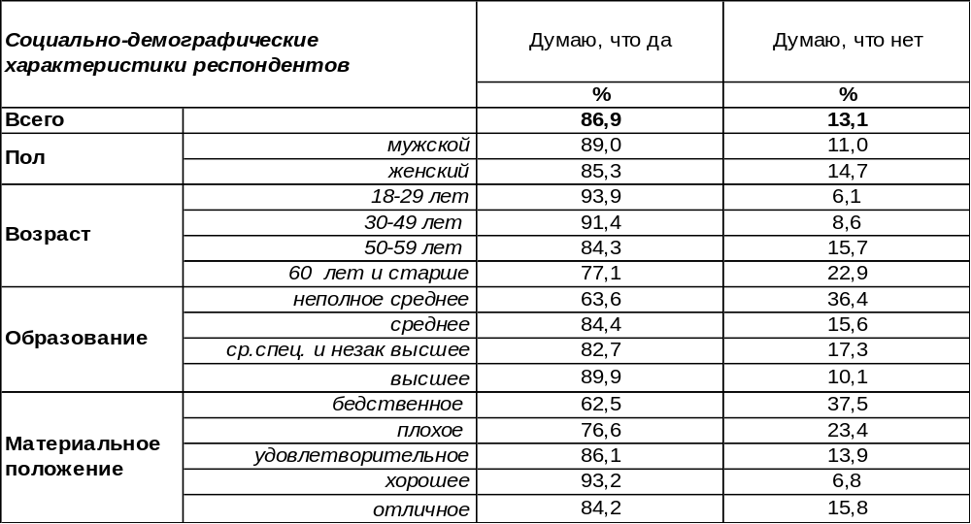
(Примечание: распределение ответов респондентов по строке составляет 100%)
Говорят, «спасение утопающего – дело рук самого утопающего». Знание методов защиты от мошенников – ключевой инструмент обеспечения безопасности в современной войне с мошенниками посредством новых технологий.
Большинство воронежцев (87%) утверждают, что знают, как защитить себя в этой войне. Молодые люди (94%) чаще пребывают во всеоружии, чем пожилые респонденты (77%). Работающие пенсионеры (85%) существенно более информированы в этом отношении в отличие от тех пенсионеров, которые уже вышли на заслуженный отдых (74%). Воронежские предприниматели также до зубов вооружены информацией (93%). Но максимально информированными в этом отношении считают себя государственные и муниципальные служащие (100%).
Однако 13% горожан недоумевают по поводу методов защиты от телефонных мошенников. Уровень беззащитности возрастает от 6% среди молодежи до 23% среди пожилых людей. Чаще других жалуются на свою беззащитность люди с неполным средним образованием (36%) и бедственным материальным положением (38%). Очень уязвимы вдовствующие респонденты (27%), которым не с кем посоветоваться ввиду печального одиночества.
Что отвечали на этот вопрос воронежцы год назад [Бюллетень 2024 - 05]?

Знаете ли Вы, как защитить себя от обмана мошенников?

За прошедший год уровень информированности горожан по поводу методов защиты от телефонных мошенников повысился с 83% до 87%. Очевидно, социальная реклама и прочие источники информации все же делают свое дело.
ИНСТИТУТ ОБЩЕСТВЕННОГО МНЕНИЯ «квалитас». тел.: (473) 251-90-75, 251-20-75
Опрос проведён ИОМ "Квалитас" 21 – 28 июля 2025 года методом телефонного интервью.
Выборка репрезентативна для населения г. Воронежа старше 18 лет по полу и возрасту.
Опрошено 600 человек.

ИЗ КАКИХ ИСТОЧНИКОВ ВЫ ПОЛУЧАЕТЕ ИНФОРМАЦИЮ О СПОСОБАХ ЗАЩИТЫ ОТ МОШЕННИКОВ?
Таблица 18
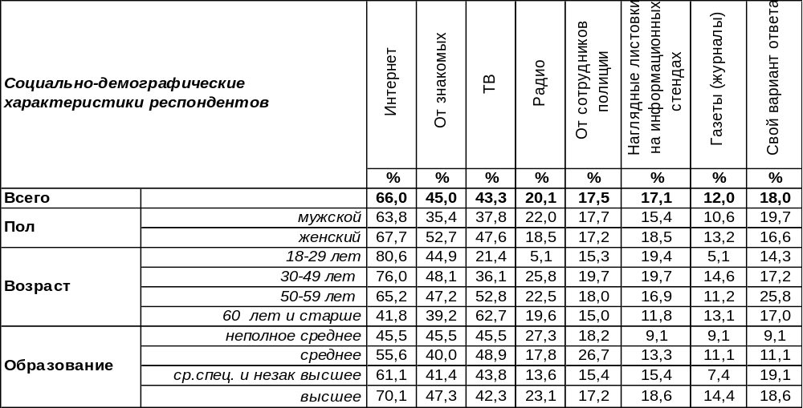
(Примечание: ввиду того что на вопрос допускалось несколько вариантов ответа,
распределение ответов респондентов по строке превышает 100%)
Сегодня наиболее распространенный способ поиска информации для защиты от телефонных мошенников – это Интернет (66%). Среди воронежских студентов и учащихся – 82%. Вместе с уровнем образования растет приверженность к Интернету (от 46% до 70%). Вторым по популярности источником являются друзья и знакомые (45%). Советами друзей и знакомых чаще пользуются женщины (53%), чем мужчины (35%). На третьем месте – телевидение (43%), на четвертом – радио (20%). Теле-советы чаще слушают женщины, радио советы – мужчины. Чем старше респонденты, тем выше приверженность к теле-советам: от 21% среди восемнадцатилетних до 63% среди шестидесятилетних. Среди неработающих пенсионеров телевидение – главный источник информации (68%).
К рекомендациям сотрудников полиции прислушиваются 18% горожан (прежде всего, государственные и муниципальные служащие - 33%). Некоторые обращают внимание на наглядные листовки на информационных стендах (17%). Безработные их читают особенно охотно (39%). На последнем месте – газеты и журналы (12%), которые в век информационных технологий, похоже, уходят со сцены.
Судя по прошлогодним ответам воронежцев, приоритетность источников информации за это время не изменилась [Бюллетень 2024 - 05].

Из каких источников Вы получаете информацию о способах защиты от мошенников?

ИНСТИТУТ ОБЩЕСТВЕННОГО МНЕНИЯ «квалитас». тел.: (473) 251-90-75, 251-20-75
Опрос проведён ИОМ "Квалитас" 21 – 28 июля 2025 года методом телефонного интервью.
Выборка репрезентативна для населения г. Воронежа старше 18 лет по полу и возрасту.
Опрошено 600 человек.

4 раздел: Нужна ли воронежцам демократия?

ЯВЛЯЕТСЯ ЛИ РОССИЯ ДЕМОКРАТИЧЕСКИМ ГОСУДАРСТВОМ?
Таблица 26
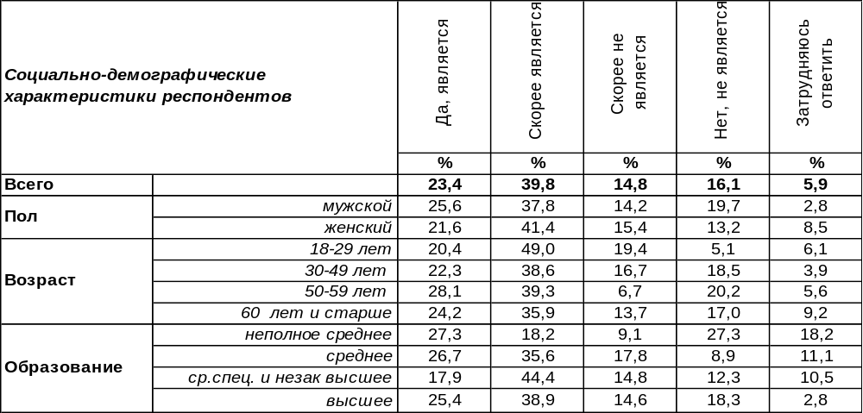
(Примечание: распределение ответов респондентов по строке составляет 100%)
Согласно действующей Конституции РФ (ст. 1), Россия является демократическим государством, и большинство воронежцев (63%) полагают, что буква закона соответствует политической действительности. По мере повышения уровня дохода число сторонников этого мнения возрастает с 42% среди самых бедных горожан до 74% среди богатых.
Не признают нашу страну оплотом демократии 31% горожан. Среди людей с плохим материальным положением этот показатель увеличивается до 42%. Видимо, критерии демократии не столь убедительны в свете личных материальных проблем.
Как менялось общественное мнение по этому вопросу за последние годы?

Является ли Россия демократическим государством?

Критериями демократичности население считает решительные шаги российского руководства, которые соответствуют народным чаяниям. Воссоединение с Крымом приветствовалось в 2014 году подавляющим большинством. Убежденность населения в демократической сути России подскочила с 27% (2012 г.) до 78% (2014 г.). В дальнейшие годы показатель стал снижаться, и к 2021 году упал до 49%. Следующий взлет уверенности в торжестве демократии произошел в 2022 году – 63%. Начало СВО соответствовало надеждам воронежцев на восстановление справедливости. В последующие военные годы этот показатель возрос до 72% (2024 г.), а сегодня вновь вернулся к 63%.
ИНСТИТУТ ОБЩЕСТВЕННОГО МНЕНИЯ «квалитас». тел.: (473) 251-90-75, 251-20-75
Опрос проведён ИОМ "Квалитас" 21 – 28 июля 2025 года методом телефонного интервью.
Выборка репрезентативна для населения г. Воронежа старше 18 лет по полу и возрасту.
Опрошено 600 человек.

ГОТОВЫ ЛИ ВЫ ПОСТУПИТЬСЯ ЧАСТЬЮ СВОИХ ДЕМОКРАТИЧЕСКИХ СВОБОД (СЛОВА, ПЕЧАТИ, ЗАРУБЕЖНЫХ ПОЕЗДОК, ВАЛЮТНЫХ ОПЕРАЦИЙ И ПРОЧЕЕ) В ОБМЕН НА СТАБИЛИЗАЦИЮ ЭКОНОМИЧЕСКОЙ И ПОЛИТИЧЕСКОЙ СИТУАЦИИ В СТРАНЕ?
Таблица 27
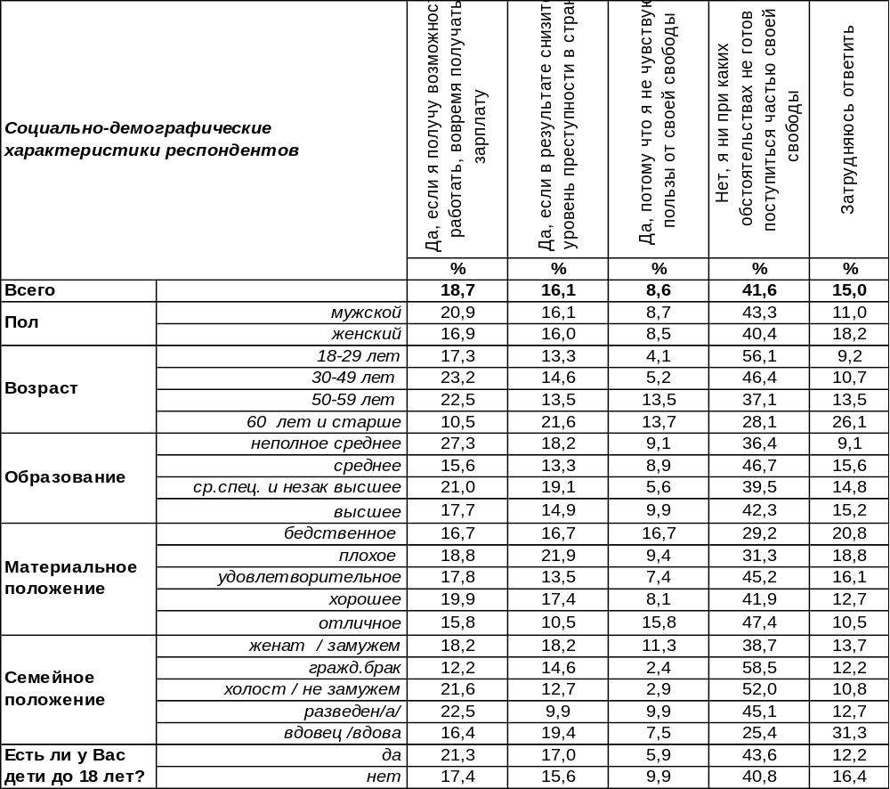
(Примечание: распределение ответов респондентов по строке составляет 100%)

Почти половина воронежцев (43%) готовы так или иначе расстаться со своими демократическими свободами (слова, печати, валютных операций и проч.). Чаще всего люди хотели бы взамен вышеназванных прав получить гарантию постоянной работы со стабильной зарплатой (19%), другие - снижение уровня преступности (16%), а 9% опрошенных отдадут демократические завоевания просто так, за ненадобностью. Чаще других не ощущают пользы от демократических свобод предприниматели (13%), работающие пенсионеры (15%) и домохозяйки (14%).
Вместе с тем 42% горожан не готовы поступиться хотя бы частью обретенных свобод. По мере снижения возрастной планки ценность демократических свобод увеличивается с 28% среди пожилых людей до 56% среди молодежи. Особенно рьяно будут отстаивать приобретенные свободы студенты и учащиеся (65%).
Однако немалое количество воронежцев (15%) не нашлись, что ответить на этот вопрос. Возможно, для них приобрели значимость ценности иного рода, а вовсе не демократические и не повседневно-материальные.
ИНСТИТУТ ОБЩЕСТВЕННОГО МНЕНИЯ «квалитас». тел.: (473) 251-90-75, 251-20-75
Опрос проведён ИОМ "Квалитас" 21 – 28 июля 2025 года методом телефонного интервью.
Выборка репрезентативна для населения г. Воронежа старше 18 лет по полу и возрасту.
Опрошено 600 человек.

ГОТОВЫ ЛИ ВЫ ПОСТУПИТЬСЯ ЧАСТЬЮ СВОИХ ДЕМОКРАТИЧЕСКИХ СВОБОД (СЛОВА, ПЕЧАТИ, ЗАРУБЕЖНЫХ ПОЕЗДОК, ВАЛЮТНЫХ ОПЕРАЦИЙ И ПРОЧЕЕ) В ОБМЕН НА СТАБИЛИЗАЦИЮ ЭКОНОМИЧЕСКОЙ И ПОЛИТИЧЕСКОЙ СИТУАЦИИ В СТРАНЕ?

По ответам на этот вопрос можно судить о том, как менялись сами воронежцы. Например, в 1998 году обменять демократические свободы на зарплату были готовы 61% воронежцев, реже всего такое желание возникало в 2005 году (14%), а сегодня вновь окрепло до 19%. Охотнее всего (и без всякой выгоды) люди готовы были расстаться с демократическими свободами в 2002 году (35%), а сегодня это число снизилось до 9%. Желание пожертвовать правами ради снижения преступности тоже уменьшилось с 37% в 2000 году до 16% в нынешнем. Ни при каких обстоятельствах не променяли бы свою свободу лишь 15% в 2000 году, а в 2025 году это число выросло почти в три раза – 42% (максимальное значение за все время измерения). Поскольку ныне большинство населения не тревожится по поводу уровня преступности и вовремя получает зарплату, относительное благополучие послужило катализатором для роста значимости демократических свобод.
ИНСТИТУТ ОБЩЕСТВЕННОГО МНЕНИЯ «квалитас». тел.: (473) 251-90-75, 251-20-75
Опрос проведён ИОМ "Квалитас" 21 – 28 июля 2025 года методом телефонного интервью.
Выборка репрезентативна для населения г. Воронежа старше 18 лет по полу и возрасту.
Опрошено 600 человек.

ЧТО СЕЙЧАС БОЛЕЕ НЕОБХОДИМО: ДЕМОКРАТИЯ ИЛИ ПОРЯДОК?
Таблица 28
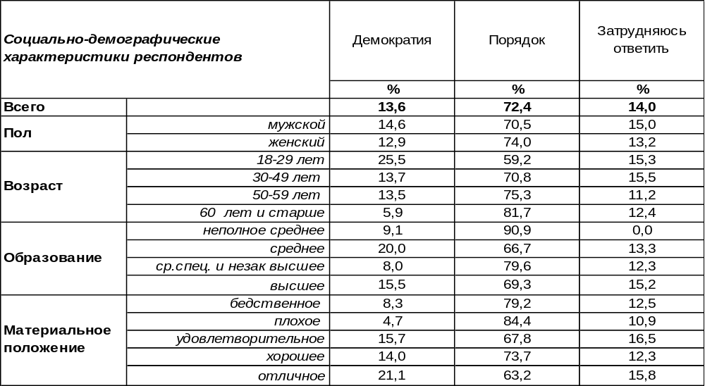
(Примечание: распределение ответов респондентов по строке составляет 100%)
Теоретически понятия «демократия» и «порядок» не исключают друг друга, но на практике они часто вступают в противоречие, поэтому в общественном сознании они разведены по разным углам.
Сегодня 72% воронежцев выступают за порядок в противовес демократии. По мере повышения возрастной планки приверженность респондентов к порядку увеличивается с 59% среди молодежи до 82% среди пожилых людей. Дружнее прочих в пользу порядка высказываются пенсионеры (80%) и горожане с плохим материальным положением (84%). За демократию ратуют только 14% опрошенных. Среди воронежских студентов и учащихся уровень поддержки демократии возрастает до 24%. Какая картина наблюдалась в прошлые годы?

Что сейчас более необходимо: демократия или порядок?

Желание порядка убедительно превалирует над демократическими аргументами все время социологических замеров. Больше всего сторонников демократии (30%) насчитывалось в нестабильные 90-е годы вплоть до кризиса 1998 года, когда доверие к демократии рухнуло вместе с обрушением рубля. С 2017 года наблюдался тренд увеличения сторонников демократии: с 9% до 20% в 2021 году. Начало специальной военной операции в 2022 году сломало этот тренд, и к 2023 году число апологетов демократии уменьшилось до 11%. В последующие годы он колебался, остановившись на 14% в 2025 году. Обращает на себя внимание, что ни разу от начала века он не поднимался выше 20%.
ИНСТИТУТ ОБЩЕСТВЕННОГО МНЕНИЯ «квалитас». тел.: (473) 251-90-75, 251-20-75
Опрос проведён ИОМ "Квалитас" 21 – 28 июля 2025 года методом телефонного интервью.
Выборка репрезентативна для населения г. Воронежа старше 18 лет по полу и возрасту.
Опрошено 600 человек.

5 раздел: Работа: выбор между зарплатой и интересом
Безусловно, каждый из нас мечтает об идеальном трудоустройстве, когда и работа интересная, и зарплата достойная. Но такой баланс не всегда достижим. Зачастую человек стоит перед выбором: либо содержание работы, которое ему интересно и увлекательно, либо величина зарплаты, которая для него приемлема. Понятно, что в любом случае ему придется чем-то жертвовать: либо увлеченностью любимой работой, либо материальным вознаграждением за труд.
Была выдвинута гипотеза, что решимость расстаться с любимой работой зависит от величины вознаграждения, предлагаемого за нелюбимый труд. Актуализировался вопрос: на сколько должна увеличиться зарплата, чтобы человек сделал такой неоднозначный выбор?
Жителям Воронежа было предложено (конечно, только гипотетически) поучаствовать в процессе такого «дьявольского» искушения: ответить, за какие деньги они готовы были бы расстаться со своей любимой работой. По правилам традиционного торга вожделенное вознаграждение за нелюбимый труд должно перманентно расти, чтобы было понятно, какая величина, наконец, сломает пристрастие респондента к интересной работе. Поэтому для начала размер зарплаты за нелюбимый труд был увеличен на 10% по отношению к интересной работе. Тем же, кто не поддался искушению, предложили 20%, потом на 30% и так далее до 100%.
Таблица ниже как раз показывает, что получилось бы в случае увеличения зарплаты на 10%.

ДАВАЙТЕ ПРЕДСТАВИМ, ЧТО ВАМ ПРЕДСТОИТ СДЕЛАТЬ ВЫБОР МЕЖДУ ИНТЕРЕСНОЙ ДЛЯ ВАС РАБОТОЙ И РАБОТОЙ, НА КОТОРОЙ ПЛАТЯТ НА 10% БОЛЬШЕ. ЧТО БЫ ВЫ ВЫБРАЛИ?
Таблица 18
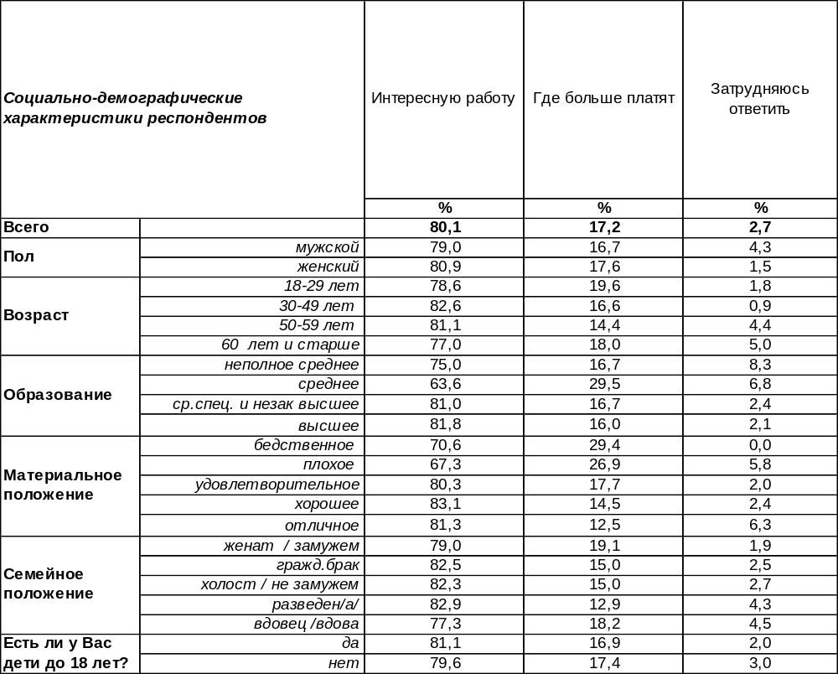
(Примечание: распределение ответов респондентов по строке составляет 100%)
ИНСТИТУТ ОБЩЕСТВЕННОГО МНЕНИЯ «квалитас». тел.: (473) 251-90-75, 251-20-75
Опрос проведён ИОМ "Квалитас" 21 – 28 июля 2025 года методом телефонного интервью.
Выборка репрезентативна для населения г. Воронежа старше 18 лет по полу и возрасту.
Опрошено 600 человек.

Воронежцы в ходе этого своеобразного эксперимента прошли через всю палитру искушений, когда стоимость вознаграждения за «нелюбимую» работу поднималась на 20%, 30%, 40%, 50%, 60%, 70%, 80%, 90% и больше.
Оказалось, что с каждым возрастанием зарплаты количество людей, не готовых расстаться с интересной работой, становилось всё меньше – все-таки материальная составляющая нашего бытия рано или поздно дает о себе знать.
В ходе исследования были выявлены три критических величины вознаграждения, которые по-разному влияли на мотивацию мужчин и женщин.
- При увеличении зарплаты до 30% и мужчины, и женщины реагировали одинаково.
- При увеличении зарплаты от 30% до 60% женщины чаще, чем мужчины, отдавали свое предпочтение интересной работе. А что же мужчины, позарились на повышенную зарплату? Нет, они просто больше впадали в задумчивость, выбирая вариант ответа «затрудняюсь ответить».
- При увеличении зарплаты до 70% картина радикально менялась. Женщины, так сказать, «ломались» и жертвовали своей интересной работой. Мужчины же, наоборот, в отличие от женщин, проявляли большую степень верности любимой работе.
На графике ниже изображено, как менялось количество людей, не польстившихся на повышение зарплаты в зависимости от увеличения последней. То есть при повышении зарплаты на десять процентов 80% воронежцев всё равно выберут интересную работу. При увеличении вознаграждения на двадцать процентов уже только 68% опрошенных останутся верны своей работе. И так далее…

Давайте представим, что Вам предстоит сделать выбор между интересной для Вас работой и работой, на которой платят больше. Что бы вы выбрали?

Часто можно услышать от людей, увлеченных своей работой, что заниматься любимым делом они готовы даже бесплатно. Есть еще и такая расхожая фраза: «За возможность работать на такой интересной работе нужно даже доплачивать».
Видимо, 26% жителей Воронежа относятся именно к такой категории наших сограждан. По крайней мере, именно столько человек заявили, что не поменяют интересную работу даже при удвоении зарплаты. Кто же эти люди? Судя по ответам наших респондентов, такие есть практически во всех профессиях и родах деятельности. Но больше всего таких людей насчитывается среди бизнесменов, предпринимателей и… государственных и муниципальных служащих. Видимо, они знают, что говорят…

ИНСТИТУТ ОБЩЕСТВЕННОГО МНЕНИЯ «квалитас». тел.: (473) 251-90-75, 251-20-75
Опрос проведён ИОМ "Квалитас" 21 – 28 июля 2025 года методом телефонного интервью.
Выборка репрезентативна для населения г. Воронежа старше 18 лет по полу и возрасту.
Опрошено 600 человек.

СОЦИАЛЬНО-ДЕМОГРАФИЧЕСКИЕ ХАРАКТЕРИСТИКИ РЕСПОНДЕНТОВ

Пол | %
мужской | 44,3
женский | 55,7

Возраст | %
18 – 29 лет | 17,1
30 – 49 лет | 40,7
50 – 59 лет | 15,5
60 лет и старше | 26,7

Образование | %
Неполное среднее | 1,9
Среднее | 7,9
Средне-специальное и незаконченное высшее | 28,2
Высшее | 62,0

Материальное положение | %
Бедственное / Денег не хватает даже на питание  и квартплату/ | 4,2
Плохое /Денег хватает только на питание и квартплату/ | 11,2
Удовлетворительное /Кроме питания и квартплаты  денег хватает на покупку недорогих вещей/ | 40,1
Хорошее /Могу покупать дорогие вещи, но далеко  не всё по карману/ | 41,2
Отличное / Мы можем позволить себе достаточно  дорогостоящие вещи – квартиру, дачу и др. / | 3,3

Семейное положение | %
Женат /замужем/ | 51,0
Не женаты, но живем вместе | 7,2
Холост /не замужем/ | 17,8
Разведен /разведена/ | 12,3
Вдовец /вдова/ | 11,7

Есть ли у Вас дети до 18 лет? | %
Да | 32,8
Нет | 67,2

